中源花园项目单轴水泥搅
拌桩
时间：2021.02.05 | 创作：欧阳科

施
工
方
案
江苏江都建设集团有限公司
2014-03-22
第一部分编制综合说明1
- 工程概况1
1.1基本情况1
1.2与本工程相关的单位2
1.3单轴水泥土搅拌桩设计概况2
1.4地质概况2
- 方案编制依据3
第二部分施工总体部署3
- 施工总体流程3
- 工程目标及质量安全管理体系4
2.1质量目标4
2.2安全目标4
2.3工期目标4
2.4文明施工目标4
2.5质量安全管理体系4
- 施工组织及施工进度计划4
3.1组织机构4
3.2劳动力安排5
3.3施工进度计划5
- 施工机械6
第三部分主要施工方案6
- 单轴水泥土搅拌桩施工6
1.1施工准备6
1.2单轴水泥土搅拌桩工艺流程8
1.3单轴水泥土搅拌桩施工工序9
1.4单轴水泥土搅拌桩特殊情况处理10
1.5单轴水泥土搅拌桩质量保证措施10
1.6单轴搅拌桩(含试成墙)钻孔取芯检测要求11
- 检验批及隐蔽工程验收计划12
2.1水泥、试块的送检计划12
2.2检验批抽检计划12
2.3隐蔽工程验收计划13
- 安全生产与文明施工13
3.1安全生产13
3.2文明施工14
第四部分应急预案15
- 单轴水泥土搅拌桩施工应急预案15
- 火灾事故应急处理与救援预案16
2.1目的16
2.2事故处理救援程序16
- 起重伤害或机械伤害事故应急处理和救援预案17
3.1目的17
3.2事故处理救援程序17
- 大型机械装拆、作业中突发事件应急处理与救援预案18
4.1目的18
4.2事故处理救援程序18
第一部分 编制综合说明
- 工程概况

1.1基本情况
- 项目名称：中源花园项目
- 围护结构北侧采用0 600@800和,800@1000钢筋混凝土灌注桩，东、西两侧采用
0 600@800和,700@900钢筋混凝土灌注桩，南侧采用,700@900钢筋混凝土灌注桩，总体设置 一道水平支撑体系。基坑外围采用水泥搅拌桩0600@450做止水帷幕。
- 本施工方案包含内容:单轴水泥土搅拌桩止水帷幕分项工程施工组织及主要施工方 案。

1.2与本工程相关的单位
建设单位：乐清兴城房地产开发有限公司
设计单位：温州工程勘察院有限公司
监理单位：乐清市华建工程监理有限公司
总包单位：江苏江都建设集团有限公司
搅拌桩班组：

1.3单轴水泥土搅拌桩设计概况
- 主动区：止水帷幕①600@450，L=7m；出土口加固：①600@550，L=8m。
被动区：①600@550，L=4m；坑中坑(A-A)：①600@500，L=7m；坑中坑(B-B)：①600@500， L=9m；坑中坑(C-C)：①600@500，L=9m
- 单轴搅拌桩采用P42.5级普通硅酸盐水泥，水泥掺量为15%，即每立方水泥土中水 泥重为270Kg，水泥浆的水灰比0.45，按水泥重量参加0.05%的三乙醇胺、0.2%的木质素及 2%的石膏粉；桩体28天无侧限抗压强度不小于0.6MPa。
- 单轴水泥土搅拌桩采用①600单轴搅拌设备施工，采用三喷三搅施工工艺，水泥搅 拌桩机械就位时应对中桩位，最大偏差不得大于20mm，并且调平桩机的垂直度，偏差不得 大于0.5%桩长。当搅拌头下沉到设计深度时，应再次检查并调整机械的垂直度。
- 工艺性试桩(不少于)2根需在监理人员监管下施工，以确定水泥掺入量、浆液水灰 比、浆液泵送时间和搅拌下沉及上升速度、桩体垂直度控制方法等。
- 桩体施工须保持连续性，采用套接一孔法施工，形成水泥土搅拌墙，确保防渗可靠 性。施工时如因故停浆，应在恢复压浆前将搅拌机提升或下沉0.5m后再注浆搅拌施工，以 保证搅拌桩的连续性。桩与桩的搭接时间不得大于10h。
- 单轴水泥土搅拌桩施工其它未尽事宜可参考规范《型钢水泥土搅拌墙技术规程》 (JGJ/T199-2010)相关规定。
(8)水泥土搅拌桩身强度应采取现场同条件试块试验并结合28天龄期后钻孔取芯综合 判定。

1.4地质概况
本工程场地土层分布自上而下分述如下：
- 11素填土，层面分布高程3.72~3.89m,层厚0.30~1.00m,；
- 12 粘土，层面分布高程 2.81~3.80m，层厚 0.80~1.70m；
- 21淤泥，层面分布高程1.42~2.75m，层厚17.6~20.50m；
- 22 淤泥，层面分布高程-18.69~-15.78m，层厚 9.00~14.5m.
- 方案编制依据
- 本工程《中源花园项目》基坑支护施工图；
- 本工程《中源花园项目》岩土工程勘察报告；
- 施工现场及周边实际勘察情况；
- 执行的施工规范及标准：
＞《建筑地基基础工程施工质量验收规范》(GB50202-2002)
＞《建筑工程施工质量验收统一标准》(GB50300-2001)
＞《地下工程防水技术规范》(GB50108-2001)
＞《建筑地基处理技术规程》(JGJ79-2002)
＞《型钢水泥土搅拌墙技术规程》(JGJ/T199-2010)
＞《施工现场临时用电安全规范》(JGJ46-2005)
＞《基坑工程技术规范》(DG/T08-61-2010)
＞《岩土工程技术规范》(DB29-20-2000)
- 我单位现有的技术水平、施工管理水平、机械设备装备能力及我单位多年从事基础 工作所积累的施工经验。
第二部分 施工总体部署
- 施工总体流程
根据设计要求，单轴水泥土搅拌桩正式施工前须进行现场试成墙试验，以确定单轴搅拌 桩的具体施工参数。
根据项目总体施工进度计划，在围护墙体原位进行试成墙试验，试成墙段施工结束后接 着施工围护墙体，在试成墙14d养护期满进行钻孔取芯检测试成墙墙体质量。
欧阳科创编
2021.02.05
- 工程目标及质量安全管理体系

2.1质量目标
一次性验收合格率100%。

2.2安全目标
杜绝重大安全事故的发生。

2.3工期目标
按施工进度计划完工，争取提前完工。

2.4文明施工目标
确保文明工地。

2.5质量安全管理体系
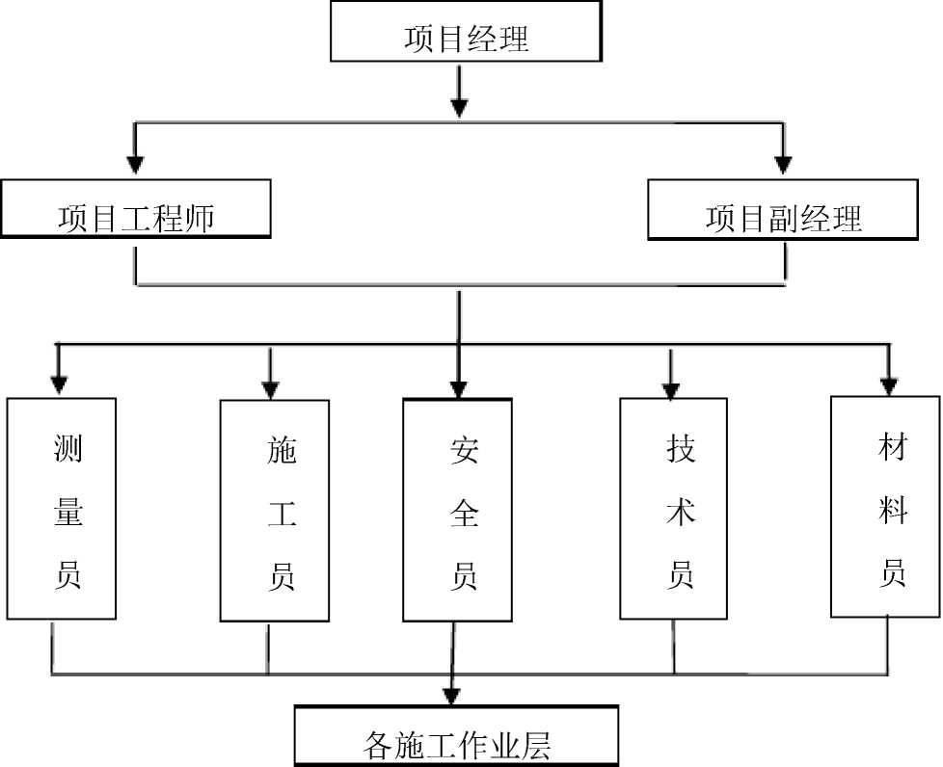

- 施工组织及施工进度计划

3.1组织机构
1 | 项目经理 | 人数 | 主管现场各项工作
2 | 项目副经理 | 1 | 分管施工、调度、安全

3 | 项目工程师 | 1 | 分管技术、质量

4 | 测量员 | 1 | 负责现场测量
5 | 施工员 | 1 | 安排班组施工，落实安全、质量
6 | 安全员 | 1 | 现场安全施工监督
7 | 技术员 | 1 | 负责现场技术
8 | 材料员 | 1 | 材料购置及验收

3.2劳动力安排
序号 | 类 另U | 人数 | 负 责 内 容
1 | 操作工 | 2 | 机具运行、保养
2 | 起重工 | 2 | 班组生产进度、质量、安全
3 | 普 工 | 8 | 水泥浆制备、施工现场保洁等工作
4 | 电 工 | 2 | 电器设备维修
5 | 挖机司机 | 2 | 土方外运，开挖沟槽
共 计：16人(按两班人员考虑)

3.3施工进度计划
3.3.1施工进度
本工程单轴水泥土搅拌桩止水帷幕日成墙约500m3/天，具体施工工效根据试成墙情况 确定。总工期约35历日(暂定)
3.3.2总体进度保证措施
- 实行项目经理负责制，行使计划、组织、指挥、协调、控制、监督六项基本职能。
- 根据总进度计划，配备足够的劳动力，机械设备以及材料并确保及时进场。
- 做好施工配合及前期施工的准备工作，拟定施工准备计划，专人逐项落实，保障后 勤工作的高效、高质。
- 根据施工图纸和现场条件严格按照施工组织设计合理制定施工计划，安排施工流 程。
- 加强分部分项工程质量控制、验收，做到一次成优，保护成品与半成品，减少损坏 及返工。
- 按照计划及时组织对工程进行分阶段的验收，合格后即进行下阶段施工。
- 对特殊季节施工必须制定必要的施工技术措施，确保工程施工正常进行，保证工程 的进度和质量。
3.3.3各关键节点工期的保证措施
- 公司将对本工程施工进度、物资、劳动力、资金和设备进行总调度和平衡，解决施 工过程中的各类矛盾和问题，确保本工程顺利进行。
- 在施工中抓主导工序，找关键矛盾，安排合理的施工顺序，利用空间组织进行交叉 流水作业，做好劳动组织调动和协调工作，通过各控制点工期的实现来保证总工期控制目标 的实现。
- 公司将选配优秀的管理人员及作业班组承担本工程的施工任务，加强后勤服务工 作，确保劳动力的合理利用。
- 处理好各分部分项工程的衔接，保证施工流水能正常运转，及时解决干扰工程进度 的不利因素。
- 施工机械
序号 | 设备名称 | 规格型号 | 数量 | 功率合计(KW) | 备注
1 | ①600单轴水泥搅拌桩桩机 |  | 2台 | 45x2
2 | ①600单轴钻机 |  | 2台 | 90x2
3 | 挖机 | 1立力 | 1台 | 柴油动力
4 | 电脑计量自动拌浆系统(含 散装水泥罐) |  | 1台 | 45
5 | 存浆池 | 2m3 | 1台 | 7
6 | 可变流量泥浆泵 | BW-200 | 2台 | 15x2
8 | 空压机 | 12m3 | 1台 | 80
9 | 合计 |  |  | 432

第三部分 主要施工方案
1、 单轴水泥土搅拌桩施工

1.1施工准备
1.1.1场地布置
- 设备进场前，场地必须达到“三通一平”，大型机械行走路线软弱地面必须加垫料夯
实、夯平。
- 清除障碍物的区域，必须及时回填素土并用挖机分层夯实，确保地基承载力，为单 轴搅拌桩施工提供条件。
- 开挖沟槽前，应摸清地下管线等障碍物，并采取有效的措施将施工区域内的地上、 地下障碍物清除和处理完毕。
1.1.2施工用水、用电布置
- 由总包方提供位于施工场地边侧上的施工电源接入点及水源接入点，并保证施工 期间供电、供水的正常。我司根据施工总体安排，铺设水管、电缆。
- 日用水量约200m3 (考虑1套单轴搅拌桩设备施工)。
- 从总包提供的电源接电，现场的临时用电线路沿施工场地环形布置，地面设总配 电箱。
- 各总配电箱、分电箱、开关箱应符合JGJ46-2005)规定，根据各自的用途分别选 用。
- 本分项工程最高峰设备功率合计约400KW。
- 在施工区域四周搭设照明灯架。
1.1.3材料准备及材料使用计划
- 本工程单轴搅拌桩止水帷幕施工采用P42.5级普通硅酸盐水泥，水泥分批进场；选 择合格的水泥供应商，确保使用设计强度等级的水泥，做好各类材料质量复试工作，杜绝不 合格材料进入工地。
- 编制水泥需用量计划和分批进场计划，并按照分批进场计划及时组织进场，按照“施 工区域划分及场布图”指定的位置堆放整齐。
1.1.4技术准备
- 施工前召开施工技术人员及设计人员的技术交底会，熟悉设计图纸和有关《规程》， 明确施工图纸要求及有关质量检验评定标准，明确工程质量保证措施、施工安全措施及文明 施工要求。
- 明确施工方案，熟悉施工顺序，协调各工种各工序之间关系，做到安排合理，精心 组织，确保工程质量。
- 本工程属超深超大基坑，施工过程中要引起高度的重视，加强安全、质量监控。
1.1.5材料堆放场地的布置和安排
为了创建标准化文明卫生工地，现场所有材料的堆放均按施工总平面布置图的要求进行 材料堆放。堆放标准化、规范化，确保场容场貌和环境要求，严禁乱堆乱卸。材料堆放整齐 并对所有的堆放材料按照GB/T19001-2008标准要求悬挂标牌，进行标识，保证施工现场环 境的标准化、规范化、统一化。

1.2单轴水泥土搅拌桩工艺流程
水泥搅拌桩施工工艺主要流程为：
桩机定位-喷浆搅拌钻时到底-关泵搅拌提升-喷浆搅拌到底-关泵搅拌提升-成桩。
1、 桩机定位：首先熟悉图纸要求。在桩位放样后，桩机就位，整平对中。
2、 喷浆搅拌钻时到底：开动灰浆泵，确认浆液顺利从喷咀喷出时，启动桩机，操 作升降手把使搅拌轴沿导向架搅拌回转向下切土钻进。钻进参数一般为钻速 1m/min，转数60r/min左右，喷浆压力1-1.4Mpa，喷浆量33L/min。如遇硬土层， 可用钢绳加压器均匀给压，钻进到设计桩底高程。
3、 关泵搅拌提升：搅拌头进入工序后，即可自桩底以60r/min的转数反转，以与 钻进相等的速度将搅拌头提升到地面（如发现搅拌头被软泥糊住，须及时清 除）。
4、 喷浆重复搅拌钻时到设计桩底高程：按照工序2操作要求进行。
5、 关泵重复搅拌提升到地面，成桩。
6、 成桩后，停止搅拌开启灰浆泵，加清水清洗全部管路中残存的水泥浆，清除粘 附在搅拌头上的软土。重复工序1再施工另一搅拌桩（见水泥搅拌桩施工工艺 流程图）。
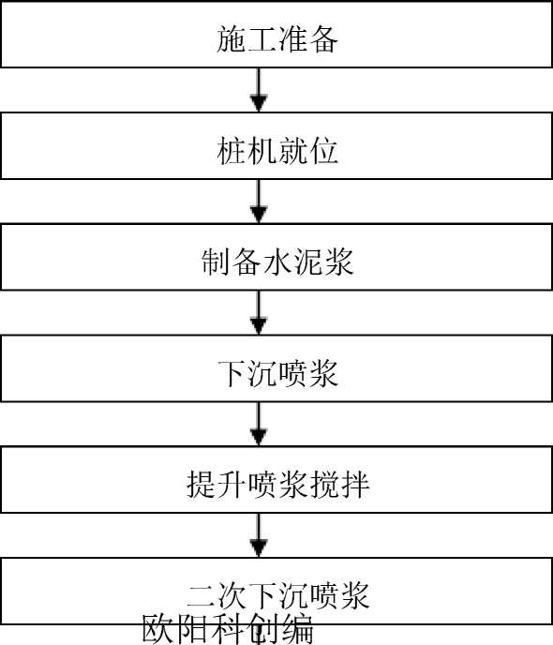
以上内容仅为本文档的试下载部分，为可阅读页数的一半内容。如要下载或阅读全文，请访问：https://d.book118.com/168141053074006027

